
CEMP - Centro Educacional Marapendi
Nome: ______________________________________________ Data: / /2025
Professor(a): Gabriela Nogueira 7º Ano do Ensino Fundamental II Turma: _____
QUESTIONÁRIO 1 DE GEOGRAFIA PARA O TESTE DE GEOGRAFIA 1º Bimestre

1) Caracterize as 4 sub-regiões Nordestinas.
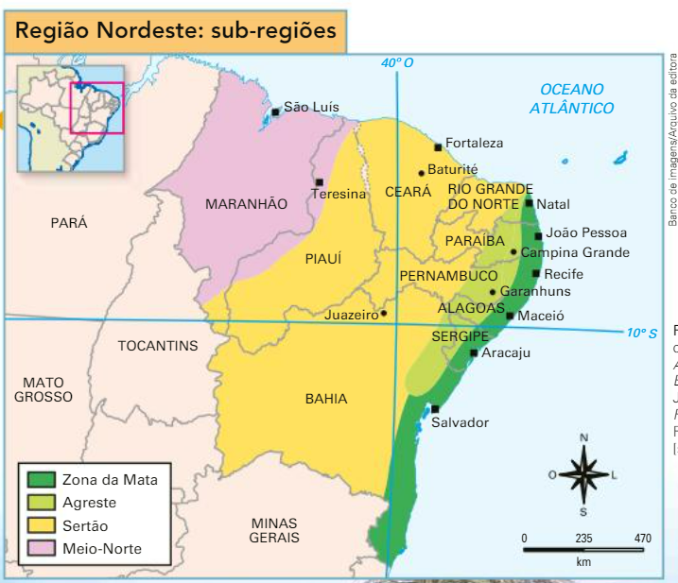
_________________________________________________________________________________________________________________________________________________________________________________________________________________________________________________________________________________________________________________________________________________________________________________________
____________________________________________________________________________________________________________________________________________________________________________________________________________________________________________________________________________________________________________________________________________________________________________________________________________________________________

2)Observe a imagem abaixo e faça o que se pede:

AS SUB-REGIÕES NORDESTINAS
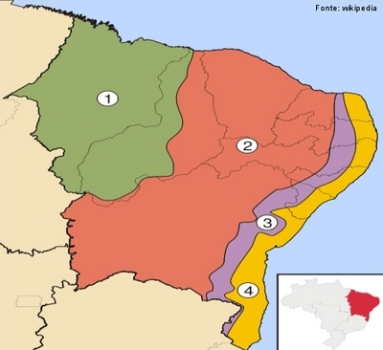

a)- Nomeie cada uma das sub-regiões nordestinas.

1 - ____________________________________________________________________________________

2 - ____________________________________________________________________________________

3 - ____________________________________________________________________________________

4 - ____________________________________________________________________________________

2)Assinale a alternativa correta sobre o Agreste e o Meio-norte, sub-regiões do Nordeste do Brasil.

a) O agreste corresponde a uma faixa de terras que se localiza entre o sertão semiárido e o Meio-norte.
b) O agreste é a zona de menor densidade demográfica da região Nordeste em virtude de sua localização, distante das principais cidades litorâneas.
c) No Meio-norte, as chuvas são variáveis, apresentando-se mais abundantes na porção sul, no contato com a Amazônia, e decrescendo para o norte, na direção do litoral semiárido.
d) As salinas são a principal atividade produtiva do litoral maranhense, concentrando grande parte da produção brasileira de sal marinho.
e) O extrativismo vegetal ligado ao babaçu e à carnaúba constitui uma importante atividade econômica do Meio-norte.

3) Um dos principais problemas do Nordeste é a seca, que periodicamente afeta as atividades agropecuárias da região, matando animais e plantações inteiras. Apesar de atingir todos os estados dessa região, a seca não atinge todas as sub-regiões nordestinas, estando presente apenas:
a) no Meio-norte.
b) no Sertão.
c) no Agreste.
d) na Zona da Mata.
e) no Cerrado.

4) Dentre as grandes regiões brasileiras, o Nordeste é a região que apresenta os maiores contrastes e, em função do modo de ocupação e uso do solo, apresenta quatro sub-regiões bem distintas: Zona da Mata, Meio Norte, Agreste e Sertão.
Em relação às características econômicas específicas apresentadas por essas sub-regiões, relacione os itens abaixo:
1 – Zona da Mata
2 – Meio Norte
3 – Agreste
4 – Sertão
( ) Em grande parte dessa sub-região, predomina a pecuária extensiva de corte, destacando-se ainda o cultivo do algodão arbóreo, a produção de frutas em áreas irrigadas, principalmente na área dos pólos agroindustriais de Petrolina, Juazeiro e Vale do Açu.
( ) Destaca-se a pecuária extensiva de gado bovino bem como o extrativismo vegetal. O complexo mineiro-metalúrgico destaca-se ao longo da Estrada de Ferro Carajás.
( ) Economicamente, essa sub-região conserva a tradição do período colonial, tendo como uma de suas principais atividades a monocultura de cana-de-açúcar, e ainda possui como destaque a produção de petróleo, que alimenta o pólo petroquímico de Camaçari.
( ) Nessa sub-região, é marcante a presença de pequenas propriedades policultoras que se dedicam a culturas comerciais como café, algodão, sisal e gêneros alimentícios, destinados ao abastecimento dos centros urbanos da faixa litorânea.
A alternativa que contém a associação correta, quando lida de cima para baixo, é

A) 4, 2, 1, 3.
B) 3, 4, 2, 1.
C) 1, 2, 4, 3.
D) 4, 3, 2, 1.
5) Analise o mapa da divisão regional do Nordeste brasileiro a seguir.

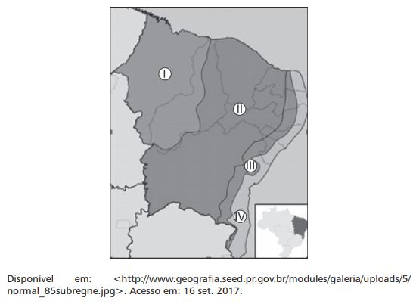
Sobre as sub-regiões nordestinas, afirma-se que:
I- O Meio Norte tem expansão de cultivos de soja e possui o extrativismo vegetal como importante fonte de renda.
II- O Sertão apresenta elevada densidade demográfica e predomina produção sucroalcooleira para exportação.
III- O Agreste contribui para o abastecimento alimentar de outras sub-regiões e tem preponderância de minifúndios policultores.
IV- A Zona da Mata apresenta clima chuvoso no inverno e mantém baixa concentração fundiária.
Estão corretas apenas as afirmativas
a) I e III.
b) I e IV.
c) II e III.

6) Alguns estudos atribuem as origens do planalto ou serra da Borborema aos efeitos do clima. Ao longo de milhões de anos, as intempéries teriam moldado o relevo acidentado dessa região, formada pelas terras altas que dão um ar montanhoso a porções do interior de Pernambuco, Paraíba, Alagoas e Rio Grande do Norte.
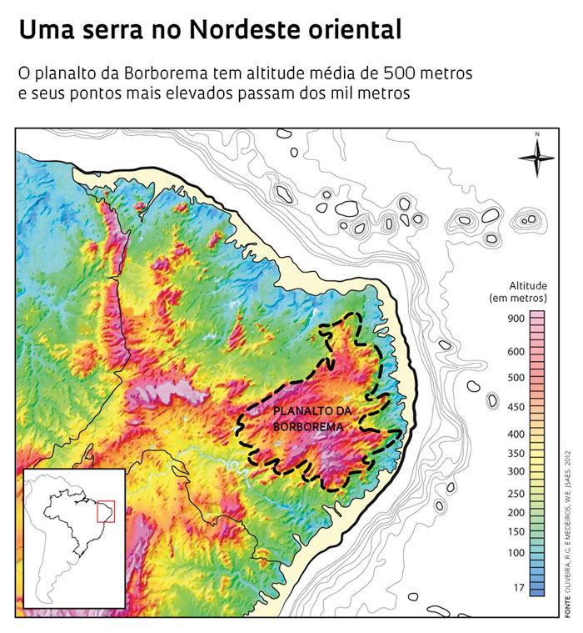
Explique como o planalto da Borborema, localizado na região nordeste do Brasil, interfere no clima da região.

________________________________________________________________________________________________________________________________________________________________________________________________________________________________________________________________________________________________________________________________________________________________________________________________________________________________________________________________________________________________________________________________________________________________________________________________________________________________________________________________________

7) “O mito da Caatinga pobre em biodiversidade”.
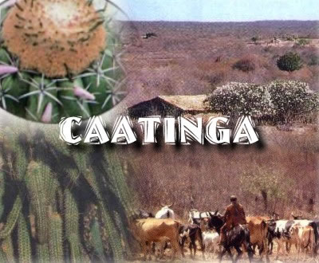

Comente e justifique a fase acima.

________________________________________________________________________________________________________________________________________________________________________________________________________________________________________________________________________________________________________________________________________________________________________________________________________________________________________________________________________________________________

